附 件 1

**“好房子”建设案例申报书**

项 目 名 称 ：

申 报 单 位 ： ( 公 章 )

申报日期： 年 月 日

**承** **诺** **书**

我单位近三年在质量、安全、信誉和社会责任等方面无不良 记录，申报项目符合国家现行开发建设政策、基本建设程序，不 存在违反法律法规、现行政策、工程建设强制性标准等行为，未 发生质量安全事故或存在重大质量安全隐患。申报的所有材料均 真实、完整，不存在知识产权纠纷。如有不实，愿承担相应的责 任。

在不涉及商业机密的情况下，我单位自愿将申报信息公开发 布。

公 章 ：

年 月 日

**一、申报单位基本情况**

|  |  |  |  |
| --- | --- | --- | --- |
| 单位名称1 | (本页可根据申报单位数量酌情增加) | | |
| 在项目中  承担作用 |  | | |
| 注册地址 |  | | |
| 单位性质 |  | 法人代表 |  |
| 资质等级 |  | 成立时间 |  |
| 联系人 |  | 电 话 |  |
| 单位名称2 |  | | |
| 在项目中  承担作用 |  | | |
| 注册地址 |  | | |
| 单位性质 |  | 法人代表 |  |
| 资质等级 |  | 成立时间 |  |
| 联系人 |  | 电 话 |  |

**二、项目介绍**

|  |  |  |  |
| --- | --- | --- | --- |
| 项目名称 |  | | |
| 项目地址 |  | | |
| 项目类型 | □新建住宅 □保障性住房 □既有住宅改造 | | |
| 项目总规模 | ( 万 m ² ) | 项目总投资 | (万元) |
| 绿地率 | (%) | 容积率 | (%) |
| 竣工验收 日期 |  | 入住率 | (%) |
| 项目简介 | 介绍项目概况，包括项目位置、周边特点、项目规模(如果项目中包括 公建，住宅面积与公共建筑总面积分列)、容积率、绿地率、建筑总高、 层高、居住主要人群、户数、入住率等。项目达到绿色建筑星级、装配 率数值，是否采用全过程咨询或工程总承包等组织方式。项目获得的奖 项。 | | |

|  |  |
| --- | --- |
| 项目突出  亮点 | 阐述项目主要特征，从项目建设理念、规划设计、施工、运营维护、住 户体验等方面，描述项目“安全、舒适、绿色、智慧”的实施路径和特 色做法，重点是体现地域特色、创新性较强、技术特点鲜明、应用效果 好的措施。限2000字，与案例特色创新做法相配套。 |
| 项目效果 和效益分析 | 介绍实施效果以及经济社会效益等。限500字。 |

|  |  |
| --- | --- |
| 可复制推广 经验 | 提炼可在我市复制推广的主要经验做法，应在“好房子”建设的实践探 索创新中具有技术参考和经验借鉴意义，有较强的可实施性，有利于市 场推广。限800字。 |
| 各县（市、区）住建  主管部门/行业协会初审及推荐意见 | 可填写各县（市、区）住建主管部门/行业协会推荐理由，明确是否同意推荐上报。  推荐单位(公章):  年 月 日 |

附件2

**“好房子”项目案例特色创新做法**

|  |
| --- |
| **项目名称**  **申报单位：**  **项目概况**  必要信息包括：项目位置、周边特点、项目规 模(如果项目中包括公建，住宅面积与公共建 筑总面积分列)、容积率、绿地率、建筑标高、 层高、居住主要人群、户数、入住率等。项目 达到绿色建筑星级、装配率数值，是否采用全 过程咨询或工程总承包等组织方式。  **项目实景鸟瞰图或可以表现项目规划特点的效果图** |

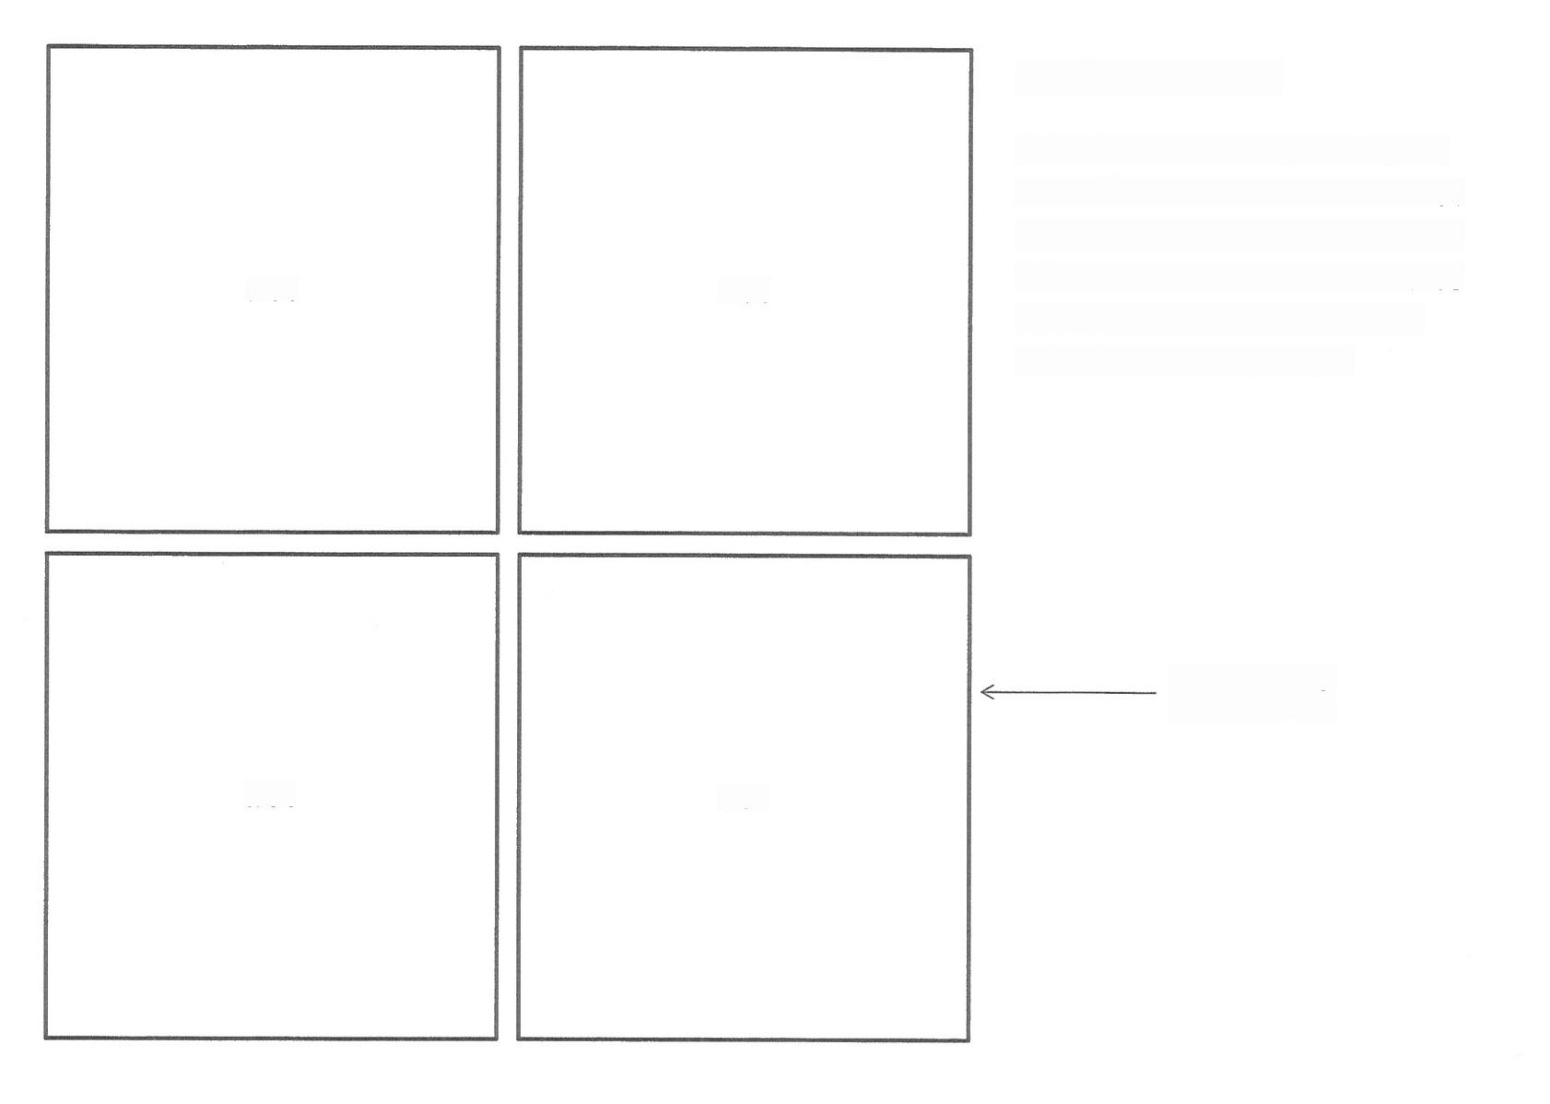**地域特色-风貌协调**

亮点文字说明(包括但不限于下述内容): 项目在建筑体量、外观风格、建筑色彩等要 素上与环境协调的情况，与城市设计控制要 求的匹配度。街景立面与原有城市界面之间 的关系，沿街形象塑造方面的设计亮点。

配图

**配图**

**第五立面、立面隐蔽式处理特色。**

与本页文字相呼

应的配图若干张

**配图**

**配图**

|  |  |  |  |
| --- | --- | --- | --- |
| |  | | --- | | **配图** |   与本页文字相呼  应的配图若干张   |  | | --- | | **配图** |  |  | | --- | | **配图** |   安全  亮点文字说明(包括但不限于下述内容): 体现房屋本体安全、结构可靠、抗震防灾等 特色亮点做法。  **配图** |

|  |
| --- |
| **配图** |

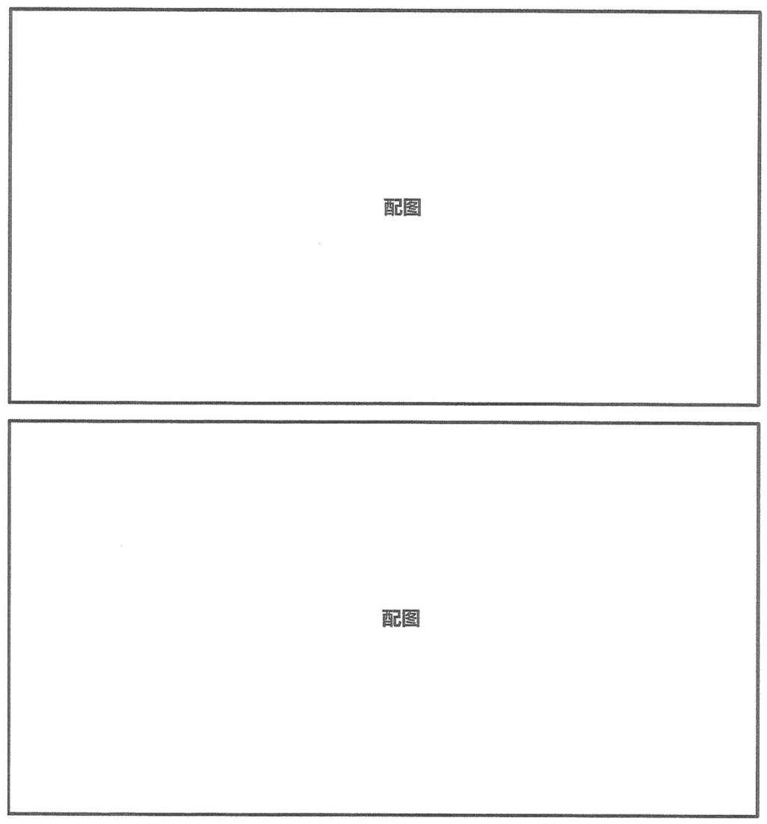舒适

舒适

**亮点文字说明(包括但不限于下述内容):**

与城市交通的衔接，居住区内良好的综合交通设计， 出入口设计，流线设计等。配套服务设施的功能、

位置、面积等方面的亮点，可以体现全龄友好、无 障碍、适老化等。住宅套型设计布局、尺度，层高、 墙体及楼板隔声隔声、室内温度、湿度、空气净度 和房间亮度等性能与特点，可以是套型创新、人体 工程设计，也可以是应用于套内的某项特别的技术。

与本页文字相呼 应的配图若干张

|  |
| --- |
| **配图** |

|  |  |  |  |
| --- | --- | --- | --- |
| |  | | --- | | **配图** |   **绿色**  亮点文字说明(包括但不限于下述内容): 体现住区绿色技术应用、星级绿色建筑等； 体现节水、节电、节能，绿色建材应用、降 低成本等方面的创新性亮点。  与本页文字相呼  应的配图若干张   |  | | --- | | **配图** |  |  | | --- | | **配图** |   **配图** |

|  |
| --- |
| **配图** |

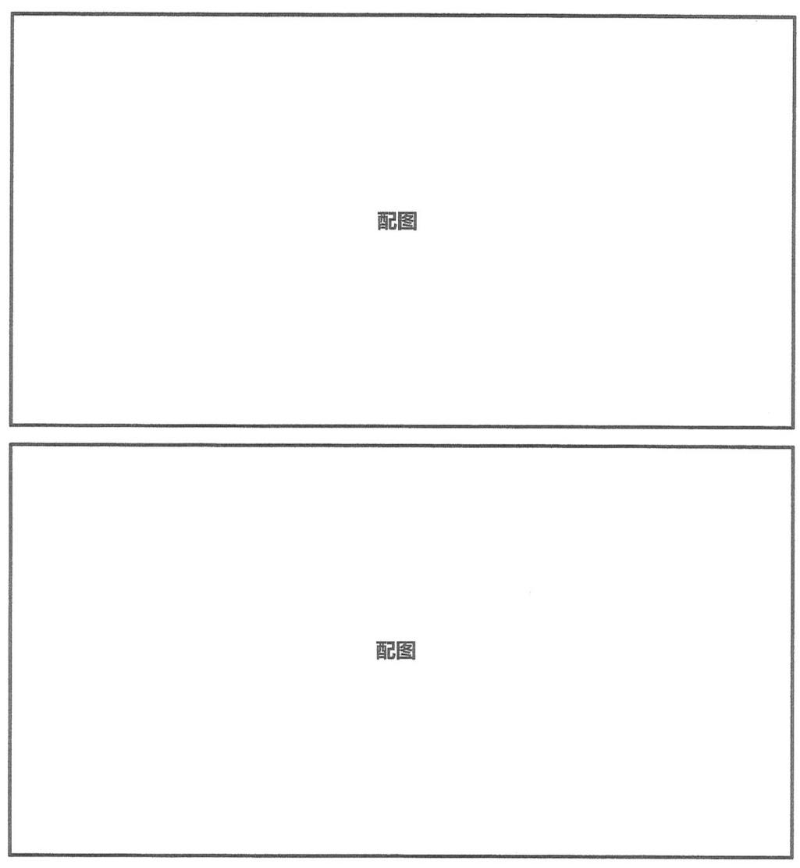**智慧**

亮点文字说明(包括但不限于下述内容): 如：保障设备设施安全运行，水、电、气、

热和电梯等故障能够及时报警。通过智慧杆， 加强老人、幼儿等重点人群安全保护的特色 亮点做法，体现设施设备智能感应、智能控 制等科技创新与面向未来，如智慧通讯、数 字家庭、智慧物业等。

与本页文字相呼 应的配图若干张

|  |
| --- |
| **配图** |



**项目其他创新性亮点**

**项目其他创新性亮点的文字说明：**

**与本页文字相呼** **应的配图若干张**

**配图**

|  |
| --- |
| **配图** |

附件3

**“好房子”建设典型案例推荐汇总表**

推荐单位：(公章) 填报日期：

|  |  |  |  |  |  |  |
| --- | --- | --- | --- | --- | --- | --- |
| 序号 | 县（市、区） | 项目名称 | 项目类型  (新建商品房/保障性 住房/老旧小区改造) | 项目基本情况 (开竣工或改造、投用时间) | 申报单位  (工程建设和项目申  报单位) | 推荐意见  (简述项目推荐理由) |
| 1 |  |  |  |  |  |  |
| 2 |  |  |  |  |  |  |
| 3 |  |  |  |  |  |  |
| 4 |  |  |  |  |  |  |
| 5 |  |  |  |  |  |  |

联系人： 联系电话：